Тема: Текстовый процессор
Работая с текстом для форматирования на 2 странице, выполните следующие задания:
Задание 1.
- Настройте поля страницы: Верхнее – 2 см, Нижнее – 2 см, Левое – 3 см, Правое – 1 см.
- Пронумеруйте страницы (Вставка – номера страницы – Внизу страницы)
- Отредактируйте текст, разделив на абзацы.
- Отформатируйте текст в соответствии с требованиями:
По ширине, Times New Roman, кегль 14, цвет черный
- Отформатируйте абзацы, задав межстрочный интервал – 1,5 строки, абзацный отступ 1, 25 см.
- Названия классификаций задайте в качестве заголовков
Первоначально настройте форматирование для заголовков:
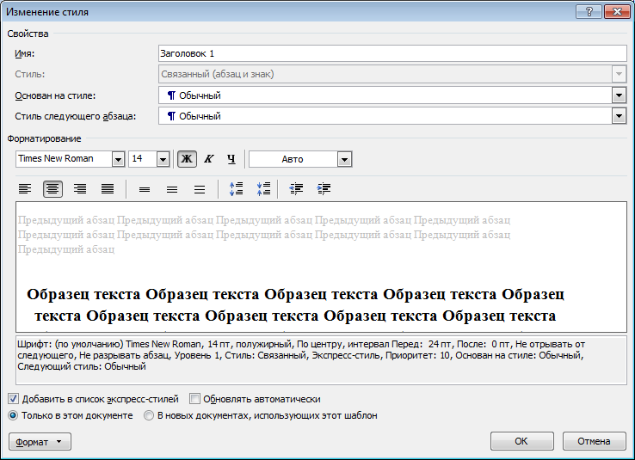

Затем выделить текст - команда Заголовок 1 (вкладка Главная поле Стили)

Текст для форматирования:
Заведения по продаже лекарств и лекарственных препаратов можно классифицировать по нескольким критериям. В чём их особенности и чем отличается, например, аптечный киоск от аптеки?
Классификация аптек по ассортименту лекарственных средств По этому критерию аптека подразделяется на: аптечный киоск, аптечный пункт и собственно саму аптеку. Согласно нормативным документам аптека является самостоятельной структурой, а вот аптечный киоск или аптечный пункт – всего лишь структурные подразделения основной аптеки. Разница между ними в размерах помещения и ассортименте медикаментов, на торговлю которыми получено разрешение. В частности в аптечном киоске не продают наркотические, психотропные и различные сильнодействующие лекарственные препараты. Даже по рецепту! При этом самым выгодным в плане бизнеса является именно аптечный киоск, требований к деятельности которого, гораздо меньше, чем к аптеке.
По типу доступа к медикаментам Аптека закрытого типа – это заведение, в котором все товары находятся за прилавком или на витрине, которая ограждена от покупателей стеклом. Аптека открытого типа – это когда товар находится на стеллажах в открытом доступе. Последний вариант не очень распространён, так как требует больших торговых площадей и соответственно хорошего товарооборота. А несколько тысяч клиентов в день, ввиду огромной конкуренции среди аптек, посетить одно и тоже заведение по продаже лекарств никак не могут.
По характеру деятельности Производственные аптеки. Они не только занимаются реализацией лекарств, но и имеют разрешение на их изготовление. Поэтому в аптеках данного типа существуют специальные рецептурно-производственные отделы, которые принимают от посетителей рецепты, выданные врачами, и готовят по ним лекарства. К лекарственным препаратам, которые могут производить провизоры самостоятельно, относятся: инъекционные растворы, капли, микстуры, мази для наружного применения и прочее. Аптеки по продаже готовых медикаментов и товаров гигиены. Такие учреждения не производят лекарств, так как не имеют собственных производственных кабинетов, необходимого оборудования и ингредиентов. В них можно купить только лекарства, которые производят фармацевтические и косметологические компании.
Задание 2:
- Создайте таблицу с тремя графами «Классификация аптек», «Вид», «Характеристика». На основании текста задания 1, заполните таблицу текстом.
Примечание: Используйте команды копирования и вставки в поле Буфер обмена:
- Для первой строки задайте заливку - желтый цвет, границы – красные.

Задание 3:
На основании текста задания 1, создайте схему (иерархия) «Классификация аптек» с помощью объекта SmartArt (Вставка – SmartArt).

Задание 4: Создайте автособираемое оглавление
( см. интернет-источник урок 36)

Интернет-источник:
Самоучитель по Word 2007 [Электронный ресурс]: http://www.teachvideo.ru/course/367

Домашнее задание:
Ознакомьтесь с ресурсами:
http://krasgmu.ru/sys/files/ebooks/diplom/
http://krasgmu.ru/sys/files/ebooks/vkr/

